迈克耳孙干涉仪实验报告

专业： 班级： 学号： 姓名： 实验序号：

创建人：穆松梅 总分：100

一、实验目的
了解迈克尔孙干涉仪的原理、结构和调节方法，观察非定域干涉条纹，测量氦氖激光的波长，并增强对条纹可见度和时间度想干性的认识。

二、实验仪器
迈克尔孙干涉仪、He-Ne激光器、短焦距透镜等。

三、实验原理
1、迈克尔孙干涉仪的结果和原理
迈克尔孙干涉仪的原理图如图所示
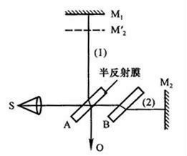
迈克尔孙干涉仪的原理图
光源S发出的光射向A板而分成（1）、（2）两束光，这两束光又经M1和M2反射，分别通过A的两表面射向观察处O，相遇而发生干涉，B作为补偿板的作用是使（1）、（2）两束光的光程差仅由M1、M2与A板的距离决定。
2．点光源产生的非定域光源
一个点光源S发出的光束经干涉仪的等效薄膜表面M1和M’2反射后，相当于由两个虚光源S1、S2发出的相干光束（图3.1.1-2）。若原来空气膜厚度（即M1和M’2之间的距离）为h，则两个虚光源S1和S2之间的距离为2h，显然只要M1和M’2（即M2）足够大，在点光源同侧的任一点P上，总能有S1和S2的相干光线相交，从而在P点处可观察到干涉现象，因而这种干涉是非定域的。
若P点在某一条纹上，则由S1和S2到达该条纹任意点（包括P点）的光程差是一个常量，故P点所在的曲面是旋转双曲面，旋转轴是S1、S2的连线，
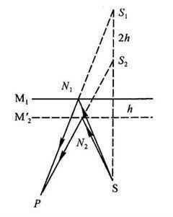 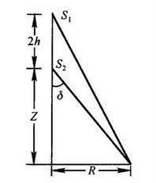
点光源的薄膜干涉 薄膜干涉计算示意图
光程差
把小括号内的部分展开取低阶项：
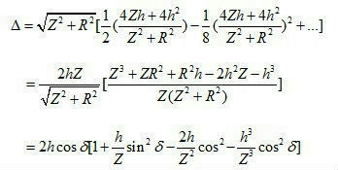
由于，所以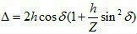。若中心处是亮的，则改变光程差，中心处再次变亮的，则，于是有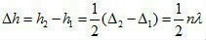。
据此由移动的距离和数出相应吞进（或吐出）的环数可求得波长。

四、实验内容
1．观察非定域干涉条纹
（1）打开He-Ne激光器，使激光束基本垂直面，在光源前放一小孔光阑，调节上的三个螺钉（有时还需调节后面的三个螺钉），使从小孔射出的激光束，经与反射后在毛玻璃上重合，这时能在毛玻璃上看到两排光点—重合。
（2）去掉小孔光阑，换上短焦距透镜而使光源成为发散光束，在两光束程差不太大时，在毛玻璃屏上观察干涉条纹，轻轻调节后的螺钉，应出现圆心基本在毛玻璃屏中心的圆条纹。
（3）转动鼓轮，观察干涉条纹的形状、疏密及中心“吞”“吐”条纹随光程差改变的变化情况。
2．测量He-Ne激光的波长
采用非定域的干涉条纹测波长。缓慢转动微动手轮，移动以改变h，利用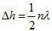可算出波长，中心每“生成”或“吞进”50个条纹，记下对应的h值。N的总数要小于500条，用适当的数据处理法求出值。
5.计算涉及相关公式：
氦氖激光波长632.8nm；
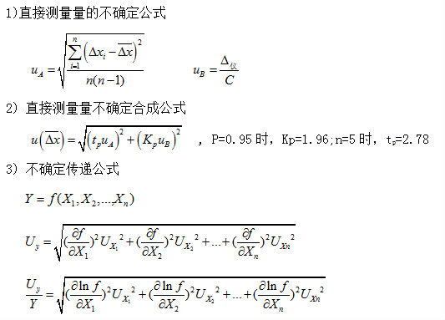

五、数据处理
实验内容一：测量氦氖激光波长
★ (1)原始测量数据
☆ (15分)缓慢转动微动手轮，移动M1以改变h，中心每“生成”或“吞进”50个条纹，记下对应的h值,测量数据如下：
条纹数n | 0 | 50 | 100 | 150 | 200 | 250 | 300 | 350 | 400 | 450
刻度rn(mm)

★ (2) 计算He-Ne激光波长
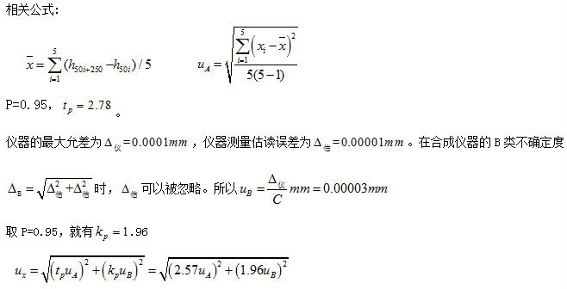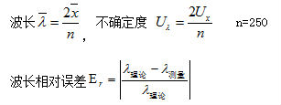
☆ (20分)采用逐差法处理数据。间隔为250环相减：
xi | x1=r0-r250 | x2=r50-r300 | x3=r100-r350 | x4=r150-r400 | x5=r200-r450
Δx(mm)

☆ (5分)计算xi的平均值=
☆ (10分)仪器的最大允差为Δ仪=0.0001mm。取p=0.95，xi的合成不确定度Ux(mm)=
☆ (5分)计算He-Ne激光波长平均值λp(nm)=
☆ (10分)根据不确定度的传递公式，那么有Uλ(nm)=
☆ (10分)所以波长λ的最终结果可以表示成（单位：nm）λ=
☆ (5分)已知波长标准值为λ=632.8nm，则波长的相对误差Er（%）=

六、误差分析 （10分）

七、实验总结 （10分）

八、原始数据及数据处理过程（拍照之后粘贴在下方）（无此项实验无效，不给成绩）

评分：

